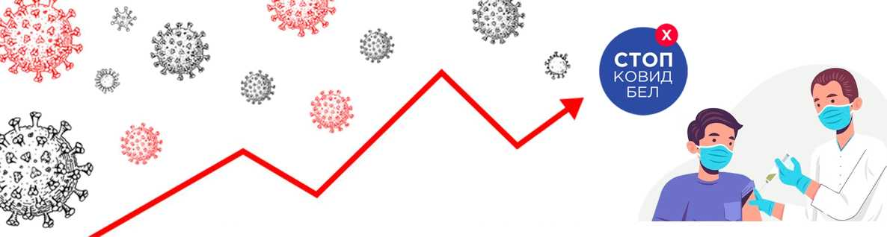

ПОРЯДОК ПРОВЕДЕНИЯ

основной (первичной)и бустерной

ВАКЦИНАЦИИ НАСЕЛЕНИЯ ПРОТИВ C0VID-19

ОСНОВНАЯ (ПЕРВИЧНАЯ) ВАКЦИНАЦИЯ ПРОТИВ C0VID-19 - курс вакцинации в соответствии с инструкцией к иммунобиологическому лекарственному препарату (далее - ИЛП), проводимый пациенту впервые.

Для проведения вакцинации против C0VID-19 используются следующие ИЛП:
* лекарственный препарат Гам-КОВИД-Вак Комбинированная векторная вакцина для профилактики коронавирусной инфекции, вызываемой вирусом SARS-CoV-2 (далее - Гам-КОВИД-Вак);
* лекарственный препарат СПУТНИК ЛАЙТ Векторная вакцина для профилактики коронавирусной инфекции, вызываемой вирусом SARS-CoV-2 (далее - СПУТНИК ЛАЙТ);
* лекарственный препарат COVID-19 Vaccine (Vero Cell) Inactivated (далее - SINOPHARM);
* иной ИЛП, применяемый в (вне) пределов Республики Беларусь.
Основная (первичная) вакцинация для лиц 5-17 лет может состоять из двух доз SINOPHARM или иного ИЛП. Для лиц 18 лет и старше может состоять из одной (СПУТНИК ЛАЙТ, иной ИЛП) или двух доз (Гам-КОВИД-Вак, SINOPHARM, КовиВак, иной ИЛП) вакцины.
БУСТЕРНАЯ ВАКЦИНАЦИЯ ПРОТИВ C0VID-19 - курс вакцинации, включающий введение одной дозы вакцины, проводимый пациенту через 6 и более месяцев после законченной основной (первичной) вакцинации и (или) ранее проведенной бустерной вакцинации.
Для бустерной вакцинации используются вакцины СПУТНИК ЛАЙТ, Гам-КОВИД-Вак (1 или 2 компонент вне зависимости от ранее использованной вакцины на основную (первичную) или бустерную вакцинацию).
В период беременности и грудного вскармливания, а также лицам, имеющим противопоказания к введению СПУТНИК ЛАЙТ или Гам-КОВИД-Вак, бустерная вакцинация проводится с использованием вакцины SINOPHARM.
Бустерная вакцинация может быть сделана после выздоровления пациента, в том числе после перенесенной инфекции COVID-19, и (или) завершения изоляции (в случае необходимости).
Допускается совместное применение вакцины против C0VID-19 и вакцины против гриппа (за исключением живой вакцины).
Вакцинация проводится после информирования пациента (его законного представителя) об инфекции, против которой проводится прививка. Пациенту сообщается название вакцины, а также информация о наличии противопоказаний, закономерностей и особенностей течения поствакцинального периода.
Вакцинация проводится после получения согласия пациента в соответствии с законодательством Республики Беларусь.

Получить прививку против C0VID-19 в настоящее время можно в амбулаторно-поликлинической организации здравоохранения по месту жительства после прохождения врачебного осмотра.

